Отчет

про роботу ДП “Енергоринок” о работе ГП "Энергорынок"

у 2011 році в 2013 году
колеги та запрошені! Уважаемые члены Оптового рынка,
коллеги и приглашенные!

Відповідно до повноважень, покладених на ДП "Енергоринок", доповідаю учасникам Загальних зборів про діяльність підприємства у 2011 році. Слайд 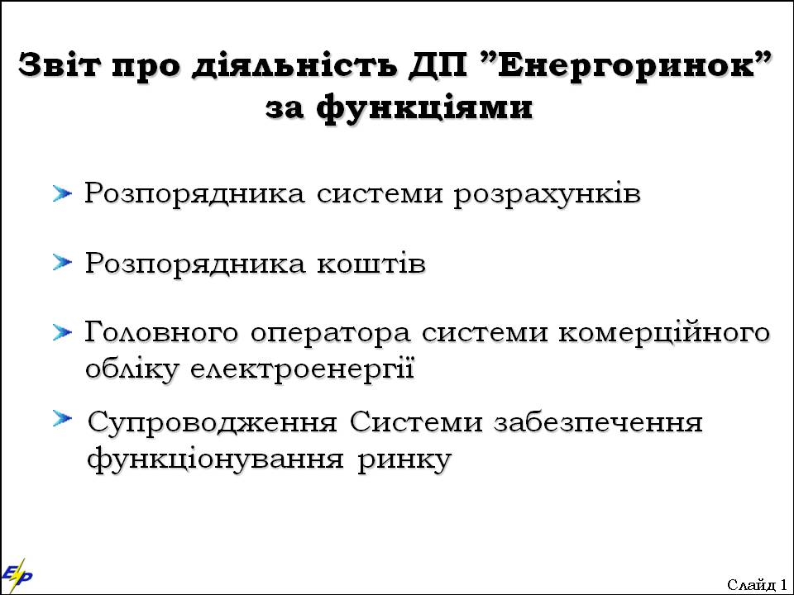
У звітному періоді ДП “Енергоринок” було забезпечено виконання всіх функцій, покладених на підприємство Договором між членами Оптового ринку електричної енергії України. В 2013 году ГП "Энергорынок" было обеспечено выполнение всех функций, возложенных на предприятие Договором между членами Оптового рынка электрической энергии Украины.

По-перше , це щоденне складання графіків навантаження ОЕС України та визначення погодинних цін в конкурентному секторі виробництва. В частности:
- это ежедневное составление графиков нагрузки ОЭС Украины и определения почасовых цен в конкурентном секторе производства;
По-друге , складання погодинного балансу електроенергії в ОЕС України та проведення розрахунків платежів за куплену-продану на ОРЕ електричну енергію щоденно та за місяць в цілому. - составление почасового баланса электроэнергии в ОЭС Украины и проведения расчетов платежей за купленную-проданную на ОРЭ электрическую энергию ежедневно и за месяц в целом;
По-третє , проведення розподілу коштів між виробниками та ДП “НЕК “Укренерго” відповідно до алгоритму, встановленому НКРЕ. - проведение распределения средств между производителями и ГП "НЭК" Укрэнерго" в соответствии с алгоритмом, установленным НКРЭ.
ДП “Енергоринок” як підприємство, що виконує функції Секретаріату ОРЕ, вирішувало всі організаційні питання щодо проведення засідань Ради ОРЕ, її робочих груп та цих Загальних Зборів членів Оптового ринку. ГП "Энергорынок" как предприятие, выполняющее функции Секретариата ОРЭ, решало все организационные вопросы проведения заседаний Совета ОРЭ, его рабочих групп и этого Общего Собрания членов Оптового рынка.

Підприємством здійснюється постійне вдосконалення технічного забезпечення Розпорядника системи розрахунків, Розпорядника коштів та Головного оператора АСКОЕ ОРЕ, а також готуються пропозиції Раді ОРЕ та НКРЕ щодо вдосконалення відповідного програмного забезпечення. Предприятием осуществляется постоянное совершенствование технического обеспечения Распорядителя системы расчетов, Распорядителя средств и Главного оператора АСКУЭ ОРЭ, а также готовятся предложения Совету ОРЭ и НКРЭ по совершенствованию соответствующего программного обеспечения.

У звітному періоді (з 1 січня по 31 грудня 2011 року) ДП “Енергоринок” як оптовий постачальник електроенергії закупив у виробників 176,6 млрд.кВт.год електроенергії на загальну суму 67,4 млрд.грн (без ПДВ) та за цей же період продав постачальникам майже 172,3 млрд.кВт.год електроенергії на загальну суму 72,7 млрд.грн (без ПДВ). В отчетном периоде ГП "Энергорынок" как оптовый поставщик электроэнергии закупило у производителей 176,3 млрд.кВт.ч электроэнергии на общую сумму 81,5 млрд.гривен (без НДС).

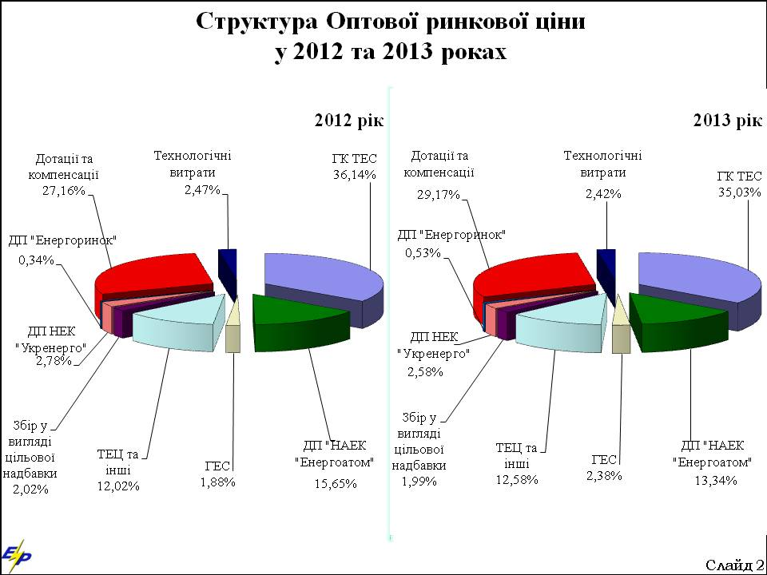
Середня оптова ринкова ціна у 2011 році становила 584,6 грн/МВт.год , що на 22,1% більше ніж у 2010 році. Средняя оптовая рыночная цена в 2013 году составила 730 грн/МВт.ч.

При этом объем дотационных сертификатов увеличился с 34,5 млрд.гривен в 2012 году до 37,6 млрд. гривен в 2013 году и составил 29,2% в структуре средней ОРЦ в 2013 году.

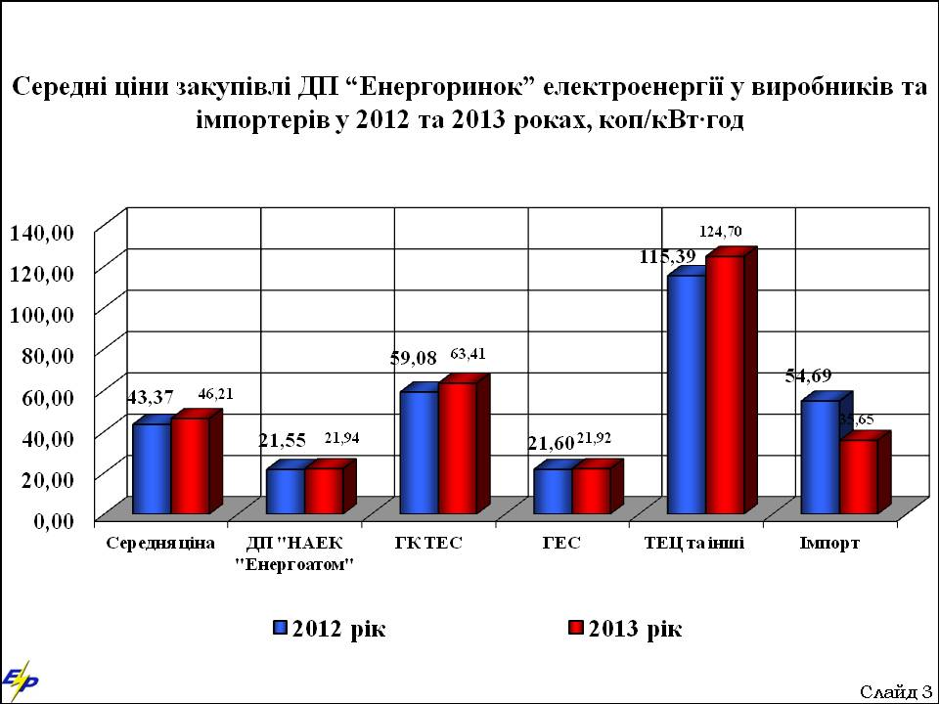
Середня ціна закупки електроенергії у виробників у 2011 році становила близько 381,5 грн/МВт.год і в порівнянні з 2010 роком збільшилась на 27 відсотків. Средняя цена закупки электроэнергии у производителей в 2013 году составила около 462,1 грн/МВт.ч и по сравнению с 2012 годом увеличилася на 6,6 процента.
Збільшення ціни закупки електроенергії відбулося по всіх виробниках електричної енергії. Увеличение цены закупки электроэнергии произошло по всем производителям электроэнергии.

Слайд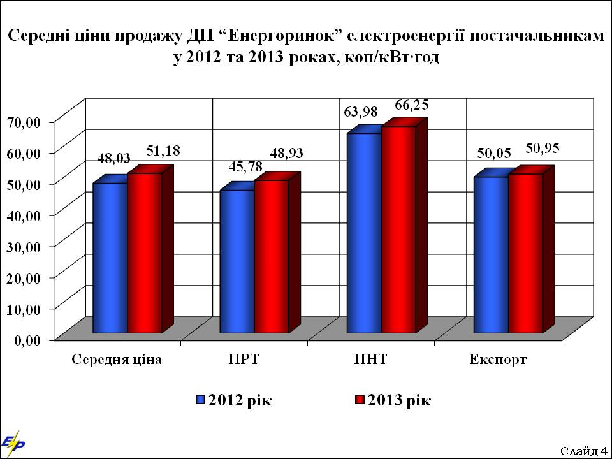
Середня ціна продажу електроенергії постачальникам у 2011 році становила 421,8 грн/МВт.год і в порівнянні з 2010 роком збільшилась на 24,5 відсотків. Средняя цена продажи электроэнергии поставщикам в 2013 году составила 511,8 грн/МВт.ч и по сравнению с 2012 годом увеличилася на 6,6 процента.

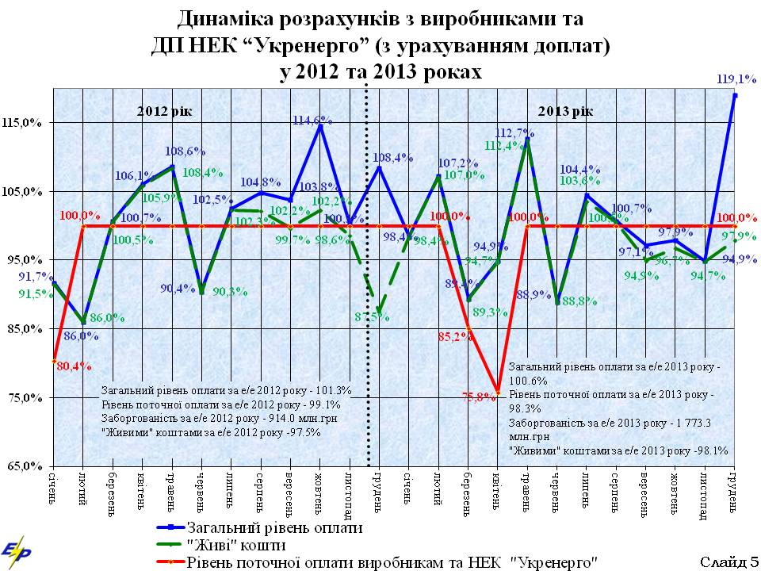Хочу відмітити, що при повній підтримці та допомозі Ради ОРЕ, Міненерговугілля та НКРЕ протягом звітного року ДП “Енергоринок” вживалися всі залежні від підприємства заходи задля якомога повних розрахунків за електроенергію з виробниками та НЕК “Укренерго”.
Хочу отметить, что при полной поддержке и содействии Совета ОРЭ, Минэнергоугля и НКРЭ в течение отчетного года ГП "Энергорынок" принимались все зависящие от предприятия меры для обеспечения полных расчетов за электроэнергию с производителями и НЭК "Укрэнерго".

Незважаючи на неплатежі окремих категорій споживачів, ДП “Енергоринок” змогло розрахуватися з виробниками та ДП НЕК “Укренерго” за товарну продукцію минулого року у повному обсязі. Несмотря на неплатежи отдельных категорий потребителей, ГП "Энергорынок" смогло рассчитаться за товарную продукцию с производителями и НЭК "Укрэнерго" в полном объеме во всех месяцах, кроме марта и апреля 2013 года.

Этому также поспособствовал выпуск в отчетном году облигаций ГП "Энергорынок", деньги от размещения которых в сумме 1,5 млрд. грн были направлены на погашение задолженности перед производителями электроэнергии.

Крім цього, ДП "Енергоринок" за 2011 рік в повному обсязі розрахувалось з державним бюджетом на загальну суму майже 2,8 млрд.грн ., в тому числі у вигляді цільової надбавки до тарифу на електричну та теплову енергію кошти у сумі близько 2,5 млрд.грн. Кроме этого, ГП "Энергорынок" за 2013 год в полном объеме рассчиталось с государственным бюджетом на общую сумму почти 2,9 млрд.гривен., в том числе перечислено сбор в виде целевой надбавки к действующему тарифу на электрическую и тепловую энергию в сумме около 2,5 млрд.грн. та ПДВ - 347 млн.грн. и НДС - 417 млн.грн.
Відповідно до звернень виробників та на виконання постанов НКРЕ
Согласно обращений производителей и на выполнение постановлений НКРЭ у 2011р. в 2013 году для розрахунків з виробниками ДП «Енергоринок» було залучено кредитних ресурсів на суму 6,9 млрд. грн. для авансирования производителей ГП «Энергорынок» было привлечено кредитных ресурсов на сумму 10,0 млрд. гривен. За пользование кредитами уплачено процентов 501 млн. гривен (в 2012 году - 380 млн. грн.).
При цьому у звітному періоді сплачено відсотків за користування кредитами в сумі близько 325 млн.грн (у 2010 році - 261 млн. грн.) .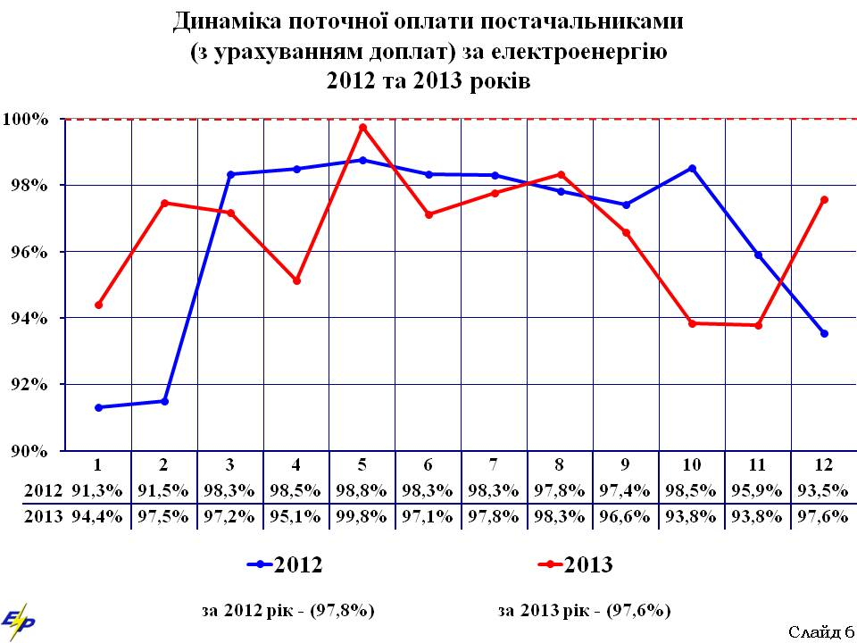
Рівень розрахунків за електроенергію, що закуплена у ДП “Енергоринок” постачальниками у 2011 році згідно з умовами договорів, склав – 97,3% від вартості товарної продукції. Уровень расчетов за электроэнергию, закупленную у ГП "Энергорынок" поставщиками в 2013 году согласно условиям договоров, составил - 97,6% от стоимости товарной продукции, что на 0,2% меньше аналогичного показателя 2012 года.

Незважаючи на проблеми в економіці, це лише на 0,5% менше аналогічного показника 2010 року. Тому, я щиро вдячний всім постачальникам електроенергії за плідну працю та співпрацю з ДП “Енергоринок” протягом минулого року, і в першу чергу, тим з них, які повністю розрахувались за електроенергію, куплену у ДП “Енергоринок”. Поэтому я искренне благодарен всем поставщикам электроэнергии за плодотворное сотрудничество с ГП "Энергорынок" в прошлом году, и в первую очередь, тем из них, которые полностью рассчитались за электроэнергию, купленную у ГП "Энергорынок" (Це 26 постачальники за регульованим тарифом з 40 працюючих в ОРЕ та всі постачальники за нерегульованим тарифом, які відповідно до договорів повністю розрахувались за електроенергію, куплену у ДП “Енергоринок”.1911919 поставщиков по регулируемому тарифу с 40 работающих в ОРЭ и все поставщики по нерегулируемому тарифу).

Разом з цим, недоплата постачальниками у 2011 році склала 2,4 млрд.грн .. Вместе с этим, недоплата поставщиками за электроэнергию 2013 года согласно условиям договоров (с учетом доплат до 15.01.2014) составила 2,5 млрд.грн проти 1,5 млрд.грн у 2010 році. против 2,2 млрд.грн в 2012 году.

Слайд 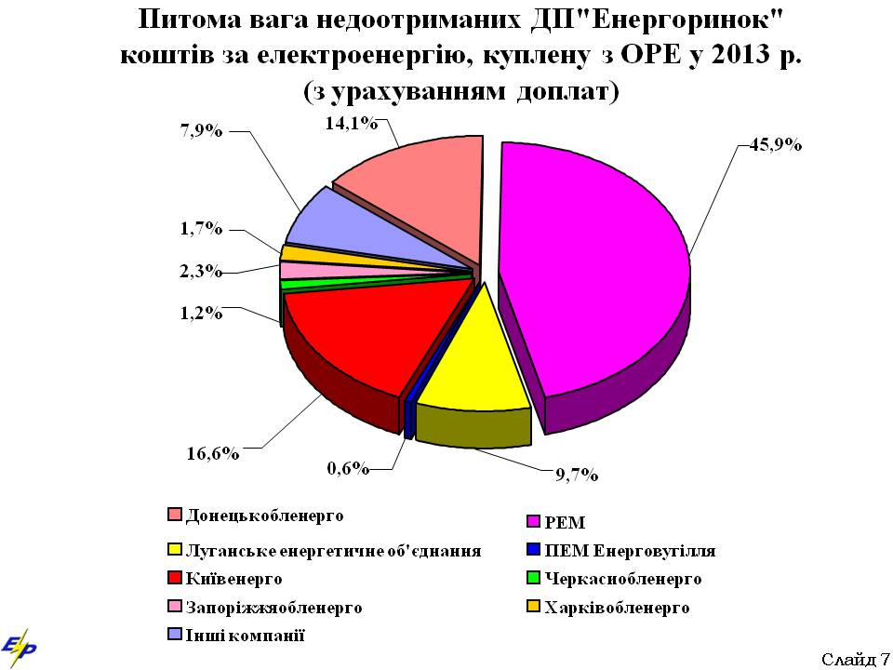Основними боржниками є ДП “Регіональні електричні мережі”, ПАТ «Київенерго», ТОВ “Луганське енергетичне об'єднання”, ПАТ “Донецькобленерго” та ПАТ “Запоріжжяобленерго”. Основными должниками за 2013 год являются ГП "Региональные электрические сети", ПАО "Киевэнерго", ПАО "ДТЭК "Донецкоблэнерго" и ООО "Луганское энергетическое объединение".
Слайд
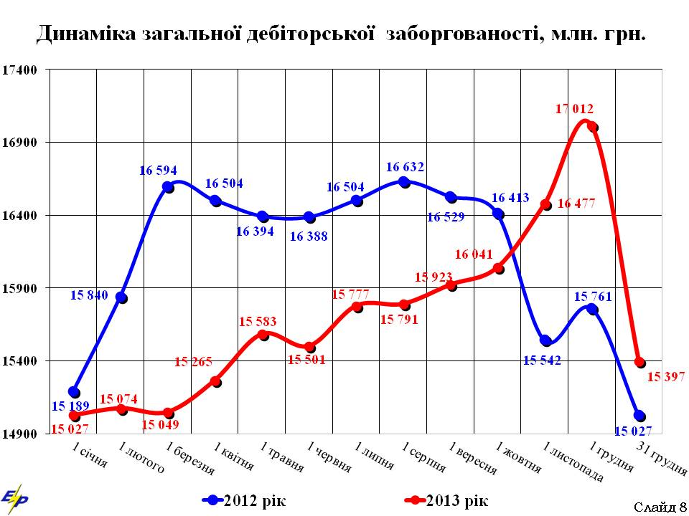З метою чіткого виконання функцій Розпорядника коштів ОРЕ підприємством здійснено заходи щодо зменшення дебіторської та кредиторської заборгованості.

Предприятием активно продовжується претензійно-позовна робота.проводитсяпроводится претензионно-исковая работа.

У зв'язку з цим,В 2013 году погашена дебиторская задолженность за электроэнергию прошлых периодов на сумму почти 2,4 млрд.гривен. (на 640 млн. грн меньше чем в 2012 году).
По-друге , протягом звітного року укладено договорів про реструктуризацію заборгованості за куплену електричну енергію та врегульовано дебіторську заборгованість на загальну суму 627 млн.грн .
Несмотря на значительную работу, проведенную всеми участниками расчетовЗагальна дебіторська заборгованість ДП “Енергоринок” у 2011 році зменшилась на 536,5 млн.Несмотря на , общая дебиторская задолженность за электроэнергию ГП "Энергорынок" в 2013 году выросла на 370 млн.гривень та станом на 1 січня 2012 року склала 15,2 млрд. гривень. гривен и по состоянию на 1 января 2013 года составила 15,4 млрд. гривен.
Слайд
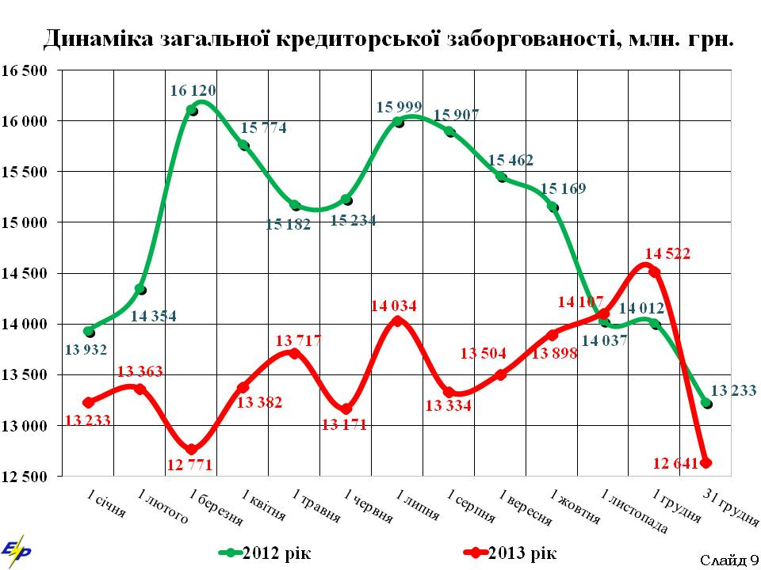
За результатами проведеної ДП “Енергоринок” протягом 2011 року роботи загальна кредиторська заборгованість підприємства зменшилась на 1,3 млрд. гривень і станом на 1 січня 2012 року склала 13,9 млрд. гривень. Почти на 590 млн. гривен сократился объем общей кредиторской задолженности за электроэнергию предприятия, которая на 1 января 2014 года составила 12,6 млрд. гривен.

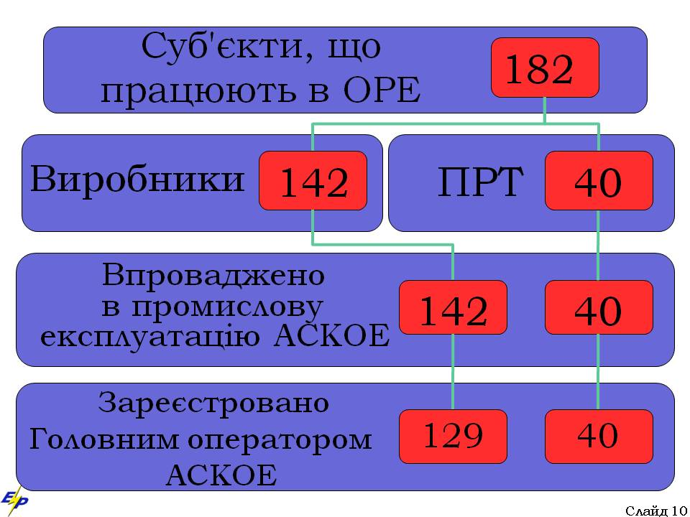Слайд
Необхідно відмітити, що крім удосконалення ДЧОРЕ, подальший розвиток оптового ринку електричної енергії потребує впровадження системи комерційного обліку електричної енергії. Необходимо отметить, что в течение 2013 года большое внимание уделялось дальнейшему внедрению системы коммерческого учета электрической энергии.
У 2011 році здійснено позитивні зміни щодо створення вказаної системи. По состоянию на 31 декабря 2013 года ужеВже 132 суб'єкти, що працюють на ОРЕ ввели свої системи комерційного обліку електроенергії в промислову експлуатацію, з них 40 у ПРТ та 92 у виробників. 182 субъекта, работающие на ОРЭ, ввели в промышленную эксплуатацию свои автоматизированные системы коммерческого учета электроэнергии (40 ПРТ и 142 производителя).
НЕК «Укренерго» також впровадило в промислову експлуатацію АСОЕ на всіх підстанціях.
НЭК «Укрэнерго» также внедрило в промышленную эксплуатацию АСУЭ на всех подстанциях.
Відповідно до нормативних документів ОРЕ Головним оператором АСКОЕ вже зареєстровано 33 із зазначених систем у ПРТ та 68 – у виробників та включено до системи розрахунків на ОРЕ дані комерційного обліку електроенергії цих систем.
Согласно нормативным документам ОРЭ Главным оператором АСКУЭ зарегистрировано уже все 40 из указанных систем у ПРТ и 129 - у производителей. Данные коммерческого учета электроэнергии полученные с этих систем уже используются ГП «Энергорынок» в системе расчетов платежей.

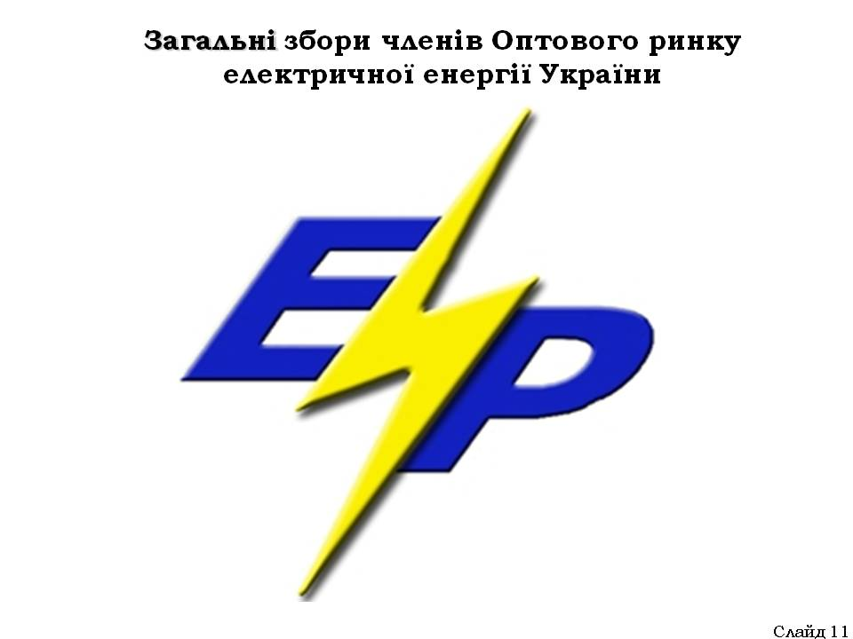Слайд
З метою забезпечення функціонування оптового ринку електричної енергії України ДП “Енергоринок” протягом 2011 року супроводжувало та модернізувало програмне забезпечення Розпорядника системи розрахунків та Розпорядника коштів, забезпечувало резервне копіювання та зберігання технологічної інформації, підтримувало безперебійну роботу локальної комп'ютерної мережі. Відповідно до рішень Ради ОРЕ та за погодженням з НКРЕ ДП «Енергоринок» спільно з виробниками та постачальниками електроенергії здійснює впровадження ІІ етапу побудови інфраструктури системи електронного цифрового підпису в ОРЕ, Согласно решениям Совета ОРЭ и по согласованию с НКРЭ ГП «Энергорынок» совместно с производителями и поставщиками электроэнергии было продолжено внедрение инфраструктуры системы электронной цифровой подписи в ОРЭ, що має підвищити інформаційну безпеку ОРЕ. что должно и дальше повышать информационную безопасность ОРЭ.
Також, протягом 2011 року на виконання Програми послідовного впровадження АСКОЕ ОРЕ України ДП “Енергоринок” було побудовано І чергу Мережі передачі даних АСКОЕ Головного оператора.
Также, в течение 2013 года на выполнение Программы последовательного внедрения АСКУЭ ОРЭ Украины ГП "Энергорынок" продолжало эксплуатацию 1 очереди сети передачи данных АСКУЭ Главного оператора.
Підсумовуючи сказане, хотів би наголосити на тому, що ДП “Енергоринок” у звітному періоді здійснювало всі заходи щодо виконання функції, покладених на нього.
Подытоживая сказанное, хотел бы подчеркнуть, что ГП "Энергорынок" в отчетном периоде осуществляло все мероприятия, необходимые для надлежащего выполнения функций, возложенных на него.

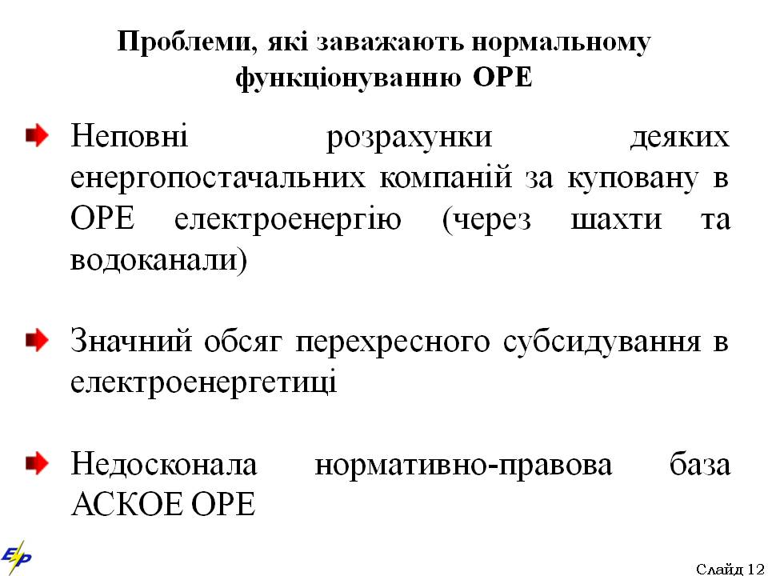Слайд
Разом з тим, існує низка проблем, які заважають нормальному функціонування ОРЕ. Вместе с тем, существует ряд проблем, которые мешают нормальному функционированию ОРЭ. До них, зокрема, відносяться: К ним, в частности, относятся:
- неповні розрахунки деяких енергопостачальних компаній за куповану в ОРЕ електроенергію; неполные расчеты некоторых энергоснабжающих компаний за купленную в ОРЭ электроэнергию из-за шахт и водоканалов; недостатність ресурсів для розв'язання боргової проблеми

- недосконала нормативно-правова база ОРЕ щодо взаємодії суб'єктів ОРЕ по забезпеченню надійного функціонування Об'єднаною енергосистемою України в умовах близьких до надзвичайних; значний обсяг перехресного субсидіювання в електроенергетики; значительный объем перекрестного субсидирования в электроэнергетике;

- несовершенная нормативно-правовая база АСКУЭ ОРЭ.

Для вирішення цих проблем потрібні системний підхід та консолідація зусиль усіх учасників Оптового ринку, Міністерства енергетики та вугільної промисловості та НКРЕ. Для решения этих проблем нужны системный подход и консолидация усилий всех участников Оптового рынка, Министерства энергетики и угольной промышленности и НКРЭ.
Сподіваюсь, що за допомогою спільних зусиль нам вдасться вирішити будь-які питання щодо удосконалення роботи оптового ринку електроенергії України.
Принятие Верховным Советом Закона Украины "Об особенностях функционирования рынка электрической энергии Украины" и вступление его в действие с 1 января 2014 года предусматривает переход в течение ближайших трех с половиной лет на новую модель функционирования рынка электрической энергии и требует значительных преобразований на предприятиях электроэнергетической отрасли.

Надеюсь, что с помощью совместных усилий нам удастся решить любые вопросы по совершенствованию работы рынка электроэнергии Украины.
Дякую за увагу.
Благодарю за внимание.
